UBND HUYỆN GIA LÂM  TRƯỜNG THCS KIM SƠN  ––––––––––  Số: 01 /BC- THCS KS | CỘNG HÒA XÃ HỘI CHỦ NGHĨA VIỆT NAM  Độc lập – Tự do – Hạnh phúc  –––––––––––––––––––––––  Gia Lâm, ngày 11 tháng 01 năm 2021

BÁO CÁO
Sơ kết học kì I năm học 2020-2021

I. Đặc điểm tình hình
Tổng số học sinh: 879 - Tăng so với cùng kì năm trước: 25 HS
Số học sinh bỏ học: 0; (có 01 HS lớp 9 xin nghỉ đi chữa bệnh từ tháng 11/2020 đến nay chưa thể trở lại trường học)
Tổng số học sinh học 2 buổi/ngày: 433; Đạt tỷ lệ 49.26%; So với năm học trước: Năm học 2019- 2020 không thực hiện học 2 buổi/ngày vì trường đang xây dựng, không có phòng học.
Tổng số CBQL, giáo viên, nhân viên: 51
Tổng số giáo viên: 41 Biên chế: 34 Hợp đồng 07
Dạy chéo môn: Sinh 6,7; CN 6; Sử 7. Số lượng GV dạy chéo môn: 5
Tổng số giáo viên trên chuẩn: 36 Đạt tỷ lệ 87,8%
Tổng số đảng viên: 21/ 42 CB, GV, NV biên chế và HĐ 68 của trường Đạt tỷ lệ 50%
II. Kết quả việc chỉ đạo và thực hiện nhiệm vụ giáo dục
1. Tình hình và kết quả công tác chỉ đạo, tổ chức và quản lý hoạt động chuyên môn trong trường theo định hướng phát triển phẩm chất và năng lực học sinh
1.1. Tình hình và kết quả triển khai thực xây dựng kế hoạch giáo dục của nhà trường:
Căn cứ công văn chỉ đạo của các cấp BGH nhà trường đã xây dựng kế hoạch chuyên môn năm học 2020 - 2021 số 20/KH-THCSKS ngày 26/9/2020; kế hoạch hoạt động ngoài giờ lên lớp, hướng nghiệp, TLVM, dạy nghề; chỉ đạo tổ nhóm chuyên môn xây dựng kế hoạch 14 môn học theo quy định công văn 3280, đảm bảo khung thời gian năm học HKI 18 tuần, HKI 17 tuần. Kế hoạch giáo dục đảm bảo số chủ đề dạy học nội môn tối thiểu bằng số chủ đề theo quy định trong công văn 3280; thực hiện nghiêm túc các nội dung dạy học lồng ghép giáo dục bảo vệ môi trường, lồng ghép tư tưởng Hồ Chí Minh, giáo dục quốc phòng an ninh, nội dung giáo dục kỹ năng sống, dạy học STEM... Việc xây dựng và thực hiện kế hoạch dạy học được nhà trường triển khai nghiêm túc.
+ BGH, tổ trưởng rà soát phân phối chương trình và phân công nhiệm vụ cụ thể cho giáo viên thực hiện việc rà soát nội dung điều chỉnh dạy học. Kế hoạch giáo dục của nhà trường đã xây dựng các chủ đề dạy học nội môn theo đúng quy định. Tổng số chủ đề đã xây dựng: 140 chủ đề và đã thực hiện được 84 chủ đề.
+ Thực hiện nghiêm túc việc giảng dạy nội dung giáo dục địa phương ở các môn Ngữ văn, Vật lý, Lịch sử và tích hợp giáo dục địa phương ở các môn Mỹ thuật, Âm nhac, Thể dục. Trường đã xây dựng tiết kế hoạch dạy học chương trình giáo dục dịa phương môn Văn (8 tiết), môn Lịch Sử (12 tiết), môn Địa lý: 5 tiết.
+ Giáo dục quốc phòng và an ninh được nhà trường thực hiện nghiêm túc ở các môn Giáo dục công dân, Địa lý, Ngữ Văn, Âm nhạc, Mỹ thuật theo đúng tinh thần thông tư 01/2017/TT-BGDĐT ngày 13/1/2017 của Bộ giáo dục và đào tạo về Hướng dẫn giáo dục quốc phòng an ninh trong trường tiểu học, trung học cơ sở.
+ Việc dạy STEM được BGH chỉ đạo và thực hiện đúng theo quy định các môn lí, hóa, sinh, công nghệ, mỗi khối xây dựng tối thiểu 1 tiết dạy giáo dục STEM, tổng số 5 tiết dạy học STEM. HKI đã thực hiện 1 chủ đề “Hoa và sinh sản hữu tính” (tiết 33) và 2 chuyên đề STEM chuyên đề “ Hô hấp” (tiết 25) thực hiện ngày 1/12/2020, môn Hóa học “Thiết kế bình cứu hỏa mini trong môn hóa học 9” vào ngày 7/1/2021.
+ Việc giáo dục kỹ năng sống cho HS được nhà trường tiến hành thường xuyên trong các hoạt động giáo dục thông qua hoạt động tuyên truyền dưới cờ, sinh hoạt, lao động.... và 8 tiết giáo dục kỹ năng sống cho HS lớp 6 vào buổi chiều.
1.2. Tình hình và kết quả đổi mới phương pháp, hình thức dạy học và kiểm tra, đánh giá theo định hướng phát triển phẩm chất và năng lực học sinh; các mô hình tổ chức các hoạt động giáo dục sáng tạo của nhà trường:
- Việc xây dựng kế hoạch dạy học các bài học đảm bảo đúng tho hướng dẫn của Bộ GDĐT và công văn số 10801/SGDĐT-GDTrH ngày 31/10/2014 của Sở GDDDDT:
+ Đảm bảo đủ số lượng, đúng kế hoạch giáo dục, phù hợp đặc trưng bộ môn, đảm bảo kiến thức, đổi mới phương pháp.
+ Tiến rình mỗi bài học được xây dựng theo 4 bước.
+ Mục tiêu, nội dung và cách thức thực hiện, hệ thống câu hỏi có sự phân hóa mức độ nhận thức của học sinh theo định hướng phát triển năng lực học sinh. Cách thức tổ chức đã được đổi mới, đa số giáo viên của nhà trường đã thực hiện tốt việc giao nhiệm vụ cho HS và có sản phẩm cụ thể. Tuy nhiên việc đổi mới phương pháp dạy học nhiều giáo viên còn chậm và hiệu quả chưa cao.
+ Kiến thức bám sát chuẩn kiến thức kĩ năng.
- Thực hiện nghiêm túc đổi mới phương pháp và hình thức kiểm tra đánh giá theo định hướng phát triển năng lực của HS, các quy định về kiểm tra, chấm chữa, ghi điểm, đánh giá học sinh theo thông tư 26/2020 của Bộ giáo dục và đào tạo. Giáo viên đã đã dạng hóa hình thức kiểm tra: kiểm tra viết, kiểm tra thuyết trình, bài thu hoạch, kiểm tra trực tuyến thông qua hệ thống Hanoi Study với môn sinh học 9 bài kiểm tra thường xuyên ở một số lớp, kiểm tra trực tuyến với môn tin học cả bài kiểm tra giữ kỳ và cuối kỳ.
1.3. Công tác chỉ đạo và thực hiện việc sinh hoạt tổ, nhóm chuyên môn, ngày chuyên môn:
- Các tổ, nhóm chuyên môn đã xây dựng được kế hoạch, đăng kí chỉ tiêu và đưa ra các biện pháp thực tế, cụ thể và đã tổ chức sinh hoạt định kỳ đảm bảo đúng kế hoạch. Tổ sinh hoạt 1 tháng 1 lần (HKI 5 buổi), nhóm sinh hoạt 2 lần / 1 tháng (HKI: 8 buổi). Hồ sơ chưa đảm bảo thể thức văn bản, còn sơ sài. Chất lượng sinh hoạt nhóm ở một vài buổi chưa sâu, nội dung chưa phong phú, chưa đi sâu vào đánh giá chất lượng và đề ra giải pháp thực hiện có hiệu quả, còn mang nặng hình thức, việc ghi chép nội dung trao đổi một số nhóm còn chưa thể hiện rõ trao đổi theo hướng nghiên cứu bài học. Nội dung sinh hoạt tổ chuyên môn chưa phong phú, tập trung nhiều vào dự giờ chia sẻ tiết dạy. Cần đảm bảo sinh hoạt nhóm nội dung đa dạng và đảm bảo theo hướng nghiên cứu bài học đặc biệt chú ý bước triển khai áp dụng.
- Năm học 2020 – 2021 các tổ, nhóm chuyên môn đã xây dựng 25 chuyên đề và đã thực hiện được 10 chuyên đề trong học kỳ I. Các chuyên chuyên đề đều đạt được mục tiêu đề ra. Tuy nhiên nhiều chuyên đề hiệu quả chưa cao cần xây dựng các chuyên đề giải quyết các nội dung khó và thiết thực giúp nâng cao hiệu quả giảng dạy, chuyên đề Ngữ văn 6, Vật lý.
- Bộ phận thư viện, đồ dùng, thiết bị dạy học: Xây dựng đầy đủ kế hoạch. Sắp xếp bố trí, sử dụng thiết bị, tài liệu, phòng học bộ môn, thư viện hợp lí. Việc mua sắm TBDH, tài liệu được hực hiện thường xuyên theo nhu cầu và tình hình thực tế cảu nhà trường. Việc bảo quản, khai thác sử dụng TB-DH: Bảo quản thiết bị dạy học tương đối tốt có biên bản kiểm kê và theo dõi cập nhật thống kê thường xuyên. Phòng đa năng tận dụng tối đa công suất sử dụng, các máy được bảo quản, bảo trì thường xuyên. Phòng thư viện: sắp xếp khoa học, đảm bảo yêu cầu tiêu chuẩn của thư viện tiên tiến. Sổ theo dõi và chỉ đạo phòng thư viện; Biên bản họp tổ công tác thư viện được cập nhật thường xuyên; Các tiết đọc sách được thực hiện nghiêm túc, hiệu quả.
1.4. Kết quả hoạt động dạy học ngoại ngữ, bổ trợ: Trường thực hiện dạy tiếng Anh chính khóa đủ, đúng kế hoạch dạy học. Nhà trường có thực hiện liên kết với trung tâm Anh ngữ Washington để dạy tiếng anh bổ trợ cho học sinh nhưng do không có giáo viên nước ngoài, đến tuần 8 (tuần cuối tháng 10) trung tâm bắt đầu thực hiện giảng dạy được. Tổng số có 12/22 lớp học với 466 HS các lớp 6ABCDE, 7ABDE, 8EG học. BGH đã dự 2 giờ tiếng anh bổ trợ. Qua dự giờ, kết quả kiểm tra đánh giá môn tiếng anh kì I, các lớp tham gia học tiếng anh bổ trợ có nhiều tiến bộ là khối 6; 7E, 8EG. Các lớp còn lại tiến bộ chậm
1.5. Công tác đánh giá xếp loại học sinh: Trường thực hiện nghiêm túc việc đánh giá, xếp loại HS theo Thông tư 58/2011/TT-BGDĐT ngày 12/12/2011 và Thông tư 26/2020/TT-BGDĐT ngày 26/8/2020 của Bộ GDĐT. Đảm bảo đủ số đầu điểm kiểm tra đánh giá thường theo tinh thần Thông tư 26/2020/TT-BGDĐT. Hình thức kiểm tra đánh giá đa dạng theo định hướng phát triển năng lực học sinh. và kiểm tra đánh giá giữa kỳ các môn đánh giá bằng nhận xét như Thể dục, Mỹ thuật, Âm nhạc. Các môn còn lại dánh giá bằng điểm kết hợp với nhận xét đã đước giáo viên thực hiện nghiêm túc và nhận xét trên cả 2 phần mềm http://truong.hanoi.edu.vn/, http://giaoducdientuv2.hanoi.gov.vn.
- Chất lượng giáo dục đạo đức, văn hóa HKI:
+ Văn hóa:
Năm học | Tổng số | Giỏi |  | Khá |  | TB |  | Yếu |  | Kém
 |  | SL | % | SL | % | SL | % | SL | % | SL | %
2020 - 2021 | 879 | 239 | 27.19 | 347 | 39.48 | 242 | 27.53 | 51 | 5.8
2019 - 2020 | 854 | 195 | 22.8 | 317 | 37.12 | 283 | 33.14 | 59 | 6.91 | 0 | 0
So với kì I 2019- 2020 |  | Tăng 4,39% |  | Tăng 2,36% |  | Giảm 5,61% |  | Giảm 1,11%
+ Đạo đức:
Năm học | Tổng số | Tốt |  | Khá |  | TB |  | Yếu
 |  | SL | % | SL | % | SL | % | SL | %
2020 - 2021 | 879 | 730 | 83.05 | 142 | 16.15 | 7 | 0.8
2019 - 2020 | 854 | 683 | 79.98 | 166 | 19.44 | 4 | 0.47
So với kì I 2019- 2020 |  | Tăng 3,07% |  | Giảm 3,29% |  | Tăng 0,33%
2. Công tác quản lý, chỉ đạo, tổ chức thực hiện các nhiệm vụ khác theo hướng dẫn thực hiện nhiệm vụ năm học 2020-2021
- Nhà trường đã xây dụng đầy đủ các kế hoạch: - Kế hoạch công tác giáo dục thể chất năm học 2020 - 2021 số 15/KH-THCSKS ngày 14/9/ 2020; kế hoạch dạy nghề, hướng nghiệp số 16/KH-THCSKS ngày 17/9/2020; Kế hoạch số 17/KH-THCSKS ngày 22/9/2020 về Hoạt động an toàn trường học và phòng chống dịch bệnh, y tế trường học; Kế hoạch số 32/KH- THCSKS ngày 3/10/2020 về Giáo dục pháp luật, đạo đức, nếp sống cho học sinh; Kế hoạch số 33/KH- THCSKS ngày 4/10/2020 về công tác phòng cháy, chữa cháy, cứu nạn, cứu hộ; Kế hoạch số 38/KH- THCSKS ngày 28/10/2020 về hoạt động của tổ tư vấn tâm lý học đường; Kế hoạch số 41/H-THCSKS ngày 30/11/2020 về tuyên truyền, giáo dục bảo vệ môi trường, ứng phó với biến đổi thời tiết khí hậu;
BGH chỉ đạo thực hiện đầy đủ các kế hoạch, thường xuyên rà soát, kiểm tra đánh giá tiến độ, hiệu quả thực hiện, rút kinh nghiệm để nâng cáo hiệu quả thực hiện các kế hoạch.
- Kết quả:
+ Công tác giáo dục đạo đức, lối sống của giáo viên, học sinh; khắc phục tình trạng bạo lực học đường và các hiện tượng tiêu cực khác: 100% CB, GV, NV thực hiện đúng các quy định về đạo đức nhà giáo, gương mẫu, được học sinh, phụ huynh tin tưởng. Thông qua các buổi tuyên truyền trong giờ chào cờ, hoạt động ngoại khóa như tổ chức ngày hội trăng rằm, các hoạt động hướng về ngày 20/11, giao lưu với các chú bộ đội của tiểu doàn 65 nhân ngày 22/12.... HS đã được giáo dục dạo đức, tình cảm, tính kỷ luật .... Kì I năm học 2020- 2021 HS có rất nhiều tiến bộ về đạo đức, nề nếp. Trong HK I không có các vụ bạo lực học đường lớn xảy ra. Toàn thể CB, GV, NV tham gia hỗ trợ rèn nề nếp học sinh trong giờ ra chơi để phát hiện sớm các mâu thuẫn của HS hay các trò chơi không an toàn, hướng HS dần dần có thói quen chơi, giao tiếp với nhau có văn hóa. Tuy nhiên vẫn còn hiện tượng xô xát nhỏ do kỹ năng giải quyết mâu thuẫn của học sinh còn hạn chế.
+ Công tác vệ sinh, y tế, phòng chống dịch Covid-19: CBGV, NV, HS thực hiện nghiêm túc các quy định về phòng chống dịch. Kiểm tra thường xuyên không để có nước đọng trong khuôn viên trường, đảm bảo không có bọ gậy ở các dung cụ chứa nước; Phối hợp với TT y tế phun thuốc diệt muỗi 1lần/ kì I. 100% CB, GV, NV, HS thực hiện nghiêm túc phong trào “một phút vì môi trường” - kết thúc tiết học cuối hoặc cuối buổi làm việc mỗi người đều quan sát xung quanh và tại vị trí mình ngồi, nhặt toàn bộ giấy rác nếu có. Toàn thể CB, GV, NV, HS tổng vệ sinh toàn trường vào cuối buổi học chiều thứ 6 hàng tuần. Trường học, lớp học luôn đảm bảo khang trang, sạch sẽ mọi lúc, mọi nơi.
+ Công tác giáo dục thể chất: được thực hiện nghiêm túc đúng theo quy định, đúng kế hoạch. Kết quả thi HKPĐ đạt kết quả cao hơn cùng kì năm học trước 2 giải nhất. Cụ thể năm học 2019- 2020 có 8 giải trong đó có 2 giải nhất; năm học 2020- 2021 có 10 giải trong đó 4 giải nhất. Do diễn biến của dịch bệnh nên HK I nhà trường tạm thời chưa thực hiện tập thể dục giữa giờ. Năm học này nhà trường đã thành lập câu lạc bộ bóng đã, bóng rổ. Do cơ sở vật chất được đầu tư khang trang, HS thường xuyên tham gia luyện tập bóng đá, bóng rổ, xà đơn, xà kép... HS đã hạn chế được cá trò chơi không lành mạnh.
+ Hoạt động giáo dục hướng nghiệp, giáo dục nghề phổ thông và công tác phân luồng học sinh sau THCS, các biện pháp hướng nghiệp, phân luồng đã triển khai thực hiện và hiệu quả: Hoạt động giáo dục hướng nghiệp, giáo dục nghề phổ thông và công tác phân luồng học sinh sau THCS: Trường đã xây dựng kế hoạch và thực hiện việc dạy nghề tin hoc cho học sinh lớp 8 đúng tiến độ, hồ sơ được cập nhật thường xuyên đầy đủ. Trường đã hoàn thành kế hoạch dạy nghề kì I, cập nhật điểm nghề đúng quy chế. Công tác phân luồng học sinh được nhà trường tiến hành theo quy định. Trong HK I nhà trường đã thực hiện 6/9 tiết hướng nghiệp cho HS khối 9, qua các tiết học giáo viên đã định hướng giúp học sinh bước đầu có những định hướng nhất định về nghề nghiệp. Bên cạnh đó GVCN phối hợp GVBM gặp mặt và trao đổi tình hình học tập của HS có học lực yếu, khả năng tiếp thu chậm có những định hướng sau khi học xong lớp 9 khó tiếp tục học tại THPT. Năm học 2019 – 2020 số HS lớp 9 tốt nghiệp 100%. 100% HS tốt nghiệp THCS đều đi học THPT, học nghề. So với năm học trước, học sinh tốt nghiệp lớp 9 đi học nghề tăng 12 HS. Đề án giáo dục hướng nghiệp và phân luồng học sinh trong giáo dục phổ thông giai đoạn 2018-2025 ban hành kèm theo Quyết định số 522/QĐ-TTg ngày 14/5/2018 của Thủ tướng Chính phủ được nhà trường triển khai tới toàn thể GV, phụ huynh học sinh khối 8,9.
+ Tổ chức và tham gia các cuộc thi, kết quả: Kì I nhà trường đã tổ chức cho HS các lớp thi sáng tạo làm lồng đèn trung thu; HS khối 6,7 thi văn nghệ chào mừng 20/11; HS khối 8,9 thi làm báo tường với chủ đề uống nước nhớ nguồn; thi hội klhỏe phù đổng cấp trường. Qua các cuộc thi, HS đã được rèn luyện các kỹ năng làm việc nhóm, rèn luyện về thể chất. Nhà trường đã trao các giải cá nhân và tập thể đẻ khuyến khích HS; Nhà trường có 13 HS tham gia thi HS giỏi lớp 9 cấp huyện và 4 HS tham gia thi IJSO. Kết quả có 6 HS đạt giải cấp huyện trong đó có 1 giải nhất môn hóa, 1 giải nhì môn sinh, 1 giải 3 môn sử và 3 giải khuyến khích. So với năm học 2019- 2020, số giải được duy trì bằng nhau nhưng chất lượng cao hơn, năm học trước không có giải nhất,nhì cấp huyện; 03 HS đạt điểm dự thi vòng thành phố IJSO, năm học trước không có HS dự thi IJSO cấp TP.
+ Đánh giá công tác quản lý dạy thêm, học thêm (nêu rõ số môn, số học sinh tham gia học, công tác dự giờ thăm lớp…): Việc dạy thêm được tiến hành theo đúng kế hoạch đã được phê duyệt: Số môn học thêm gồm Toán, Văn, Anh, Lý, Hóa; có 11 lớp với 420 học sinh tham gia; 21 giáo viên tham gia giảng dạy. Giáo viên thực hiện nghiêm túc các quy định dạy thêm, học thêm. Hầu hết GV soạn giáo án đầy đủ, đúng quy định. Tuy nhiên GV nhóm tiếng Anh soạn bài dạy thêm còn sơ sài. BGH thực hiện dự giờ theo kế hoạch, HT dự 3 giờ đạt 2 khá, 1 giỏi), HP dự 5 giờ (Đạt 2 giờ giỏi, 3 giờ khá). GV chưa có nhiều biện pháp phù hợp để gây hứng thú học, nhiều tiết dạy GV còn tập trung vào ra bài tập, chữa, chưa đưa ra các hoạt động để HS tham gia luyện tập một cách hứng thú, hiệu quả.
+ Việc chuẩn bị triển khai thực hiện Chương trình giáo dục phổ thông 2018: Cơ sở vật chất đã đảm bảo đủ phòng học. 22/22 Phòng học được trang bị máy chiếu đa vật thể, bộ âmlý trợ giảng, ánh sáng, quạt mát, điều hòa; 19/22 phòng học đã có máy chiếu Projector. Các phòng học chức năng như thực hành Hóa, Sinh, CN, Lý được trang cấp đầy đủ; Công tác bồi dưỡng đội ngũ: 100 % CB, GV được tham, gia đầy đủ các chuyên đề bồi dưỡng giáo viên do bộ, SGD tổ chức. các thiết bị. Nhà trường đã đăng kí các thiết bị, tranh ảnh còn thiếu để mua bổ sung kịp thời phục vụ cho khối 6 năm học 2021- 2022
+ Công tác ứng dụng CNTT trong giảng dạy, dạy học trực tuyến: Trường đã cập nhật, quán triệt và triển khai thực hiện đầy đủ các văn bản chỉ đạo của Bộ GDDT, UBND Thành phố, Sở GDĐT, UBND huyện, PGD: Hướng dẫn số 305/GD&ĐT ngày 23/10/2020 của Phòng GD&ĐT huyện Gia Lâm về việc hướng dẫn thực hiện nhiệm vụ ứng dụng công nghệ thông tin năm học 2020-2021.... BGH đã xây dựng các văn bản chỉ đạo: Kế hoạch thực hiện nhiệm vụ ứng dụng CNTT năm học 2020- 2021 số 36/KH-THCSKS ngày 28 /10/2020. Việc ứng dụng CNTT trong giảng dạy được giáo viên nhiệt tình hưởng ứng. Giáo án được sọan trên máy tính, giáo viên dần hoàn thiện các kỹ năng tin học giúp việc soạn thảo văn bản được thự hiện hiệu quả hơn. Số tiết ứng dụng CNTT của nhà trường HKI là 2652 tiết. Việc dạy học trực tuyến chưa được áp dụng nhiều chỉ thực hiện kiểm tra trên Hanoi study ở một số lớp.
+ Sử dụng các phòng học bộ môn. Trường hiện nay có 5 phòng học bộ môn: phòng Ngoại ngữ, tin học, hóa học, sinh học và vật lý – Công nghệ. Do đầu năm học nhà trường học nhà trường vừa hoàn thành việc xây dựng các phòng môn chưa được lắp đặt nên giáo viên chưa được sửa dụng các phòng bộ môn. Từ tháng 10 /2020 phòng tin học được hoàn thành với tổng số 40 máy, HS khối 6, 7 được thực hành trên phòng tin học đảm bảo nhiều nhất 2 HS/1 máy nên việc thực hành hiệu quả tổng số tiết dạy tại phòng máy 86 tiết. Việc kiểm tra đánh giá giữ kỳ và cuối kỳ được giáo viên bộ môn Tin kiểm tra hoàn toàn trên máy. Phòng học Vật lý được lắp đặt trong tháng 11 nhưng còn thiếu 1 bàn chưa được trang cấp. Giáo viên dạy Vật lý đã cho HS học tập tại phòng 8 tiết. Phòng hóa học và sinh học tháng 12 mới được lắp đặt nên việc dạy học tại phòng hóa học và sinh học nên giáo viên dạy tại 2 phòng này được 8 tiết. Các phòng học bộ môn hiện nay được trang bị đầy đủ cơ sở vật chất, sạch sẽ thoáng mát, học sinh hứng thú trong quá trình học tập, hiệu quả giờ dạy cao hơn. Tuy nhiên việc quả lý HS trong các giờ dạy này giáo viên cần quan tâm hơn để nâng cao chất lượng giảng dạy tại phòng bộ môn. Trường đã ban hành các quy định về sử dụng các thiết bị trong phòng học, phòng đa năng, phòng chức năng, phòng tin, phòng ngoại ngữ: Máy chiếu projector; máy chiếu đa vật thể, máy trợ giảng, tủ, điều hòa, quạt, bàn ghế…
3. Mô hình đổi mới, sáng tạo của đơn vị trong triển khai thực hiện nhiệm vụ giáo dục
Căn cứ vào tình hình thực tế nhà trường, BGH đã xây dựng mô hình đổi mới sáng tạo vào tháng 5/2021, vì vậy kì I nhà trường chưa thực hiện
III. Đánh giá chung
- Kết quả, ưu điểm nổi bật
- Nề nếp, ý thức học tập tiến bộ hơn năm học trước. HS dần có thói quen giao tiếp văn minh, lịch sự. Hiện tượng nói tục giảm nhiều.
- Chất lượng đại trà cao hơn cùng kì năm học trước (Học sinh giỏi, khá cao hơn cùng kì năm trước từ 3-5%; Học sinh yếu giảm hơn cùng kì nămtrước gần 1%).
- Thành tích thi HS giỏi cấp huyện cao hơn về chất lượng giải và số lượng HS được dự thi cấpthành phố.
- Tập thể giáo viên có ý thức tự giác, tự học để đáp ứng các yêu cầu thực hiện Chương trình giáo dục phổ thông 2018
- Khó khăn, hạn chế, nguyên nhân
- Khó khăn, hạn chế: Số HS học yếu còn nhiều, vẫn còn hiện tượng HS đánh nhau ngoài nhà trường. Hầu hết HS của trường hạn chế về các kỹ năng đặc biệt là các kỹ năng cần có trong thời đại 4.0 hiện nay
- Nguyên nhân: Một số HS khả năng nhận thức chậm. Một số GĐ chưa quan tâm thường xuyên đến con, chưa có phương pháp giáo dục phù hợp. Gần 45 HS của trường có hoàn cảnh khó khăn. Một số Phụ huynh chưa quản lý việc các con sử dụng máy tính, điện thoại dẫn đến các con sử dụng sai mục đích, hầu hết các vụ bạo lực học đường diễn ra ngoài nhà trường và có lên quan đến mâu thuẫn trên mạng. Một số ít giáo viên còn hạn chế về kinh nghiệm giảng dạy và quản lý HS. HS chưa được tham gia các lớp học rèn kỹ năng một cách bài bản, hiệu quả
- Đề xuất, kiến nghị với Phòng
- Cho phép nhà trường điều chỉnh kế hoạch giáo dục kỹ năng và hoạt động ngoài giờ lên lớp trong kỳ II, cụ thể:
+ Nhà trường xin bổ sung nội dung phối hợp với công ty TNHH sáng tạo nghệ thuật CREARTKIDS triển khai dạy chương trình kỹ năng sống cấp THCS cho HS khối 6,7,8 trong thời gian từ tháng 1-5/2021với thời lượng 2 tiết/ 1 tháng.
+ Bổ sung nội dung hoạt động ngày 26/3: Phối hợp với phụ huynh tổ chức cho HS cắm trại và tổ chức các hoạt động ngoại khóa ngày 26/3 tại trường.

Nơi nhận:  - Phòng GD&ĐT;  - Lưu VT | HIỆU TRƯỞNG
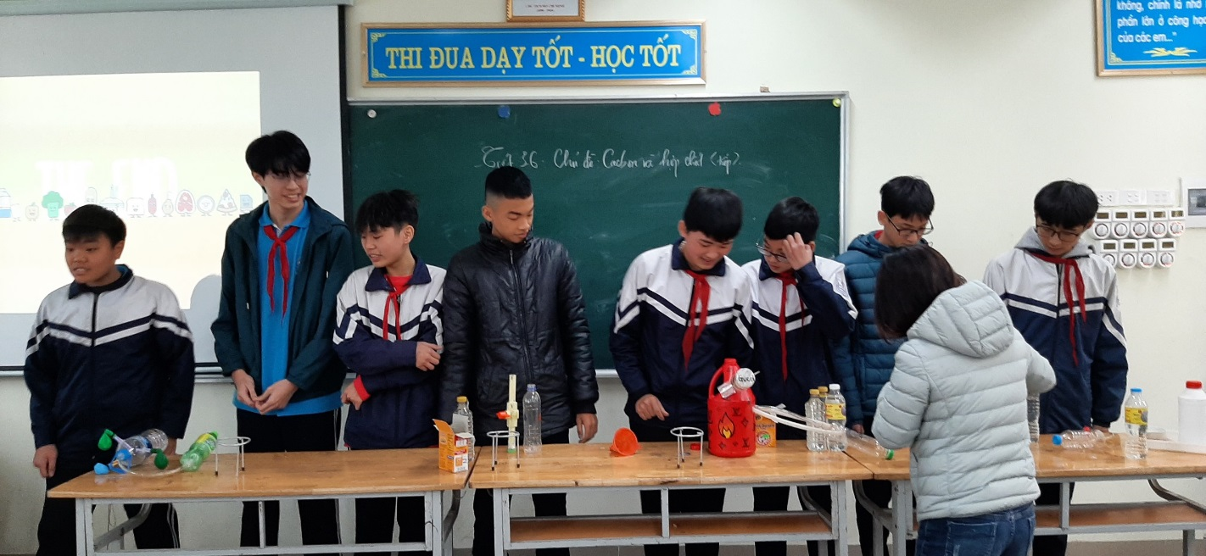Chuyên đề dạy học STEM: Thiết kế bình cứu hỏa mini trong môn hóa học 9
ngày 7/1/2021
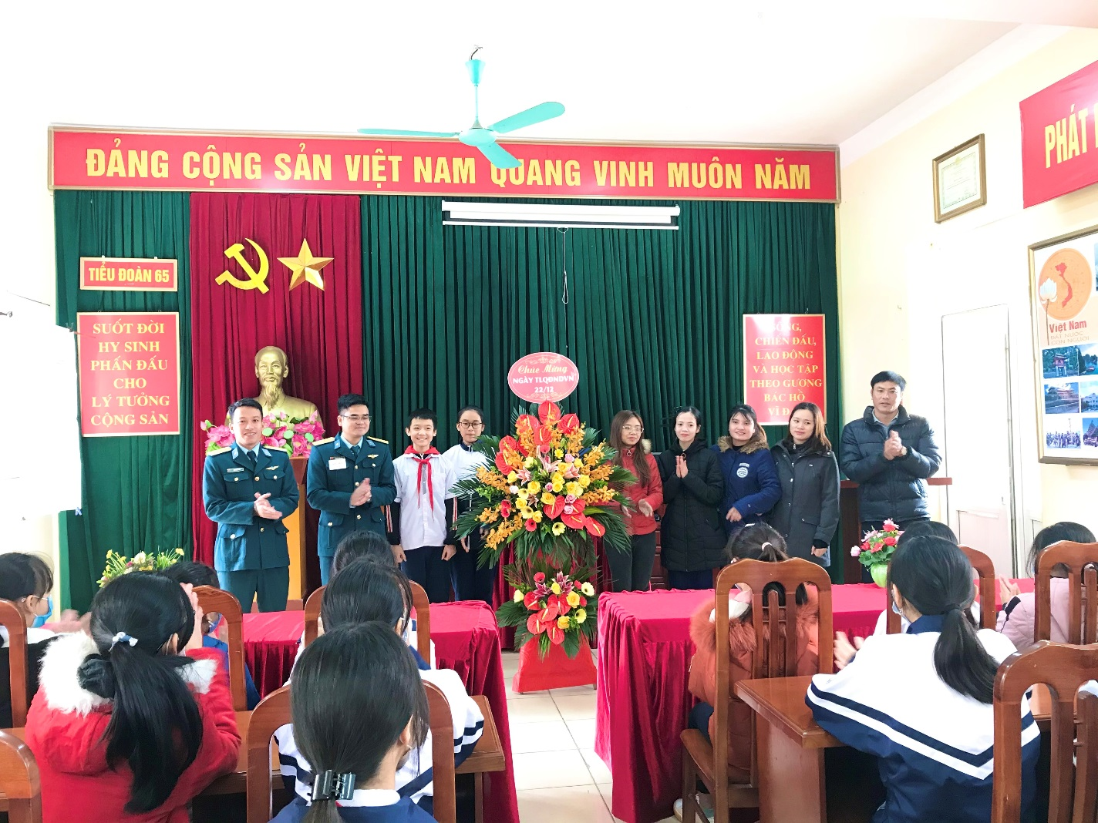
Giáo viên và Học sinh giao lưu tiểu đoàn 65 nhân ngày 22/12/2020
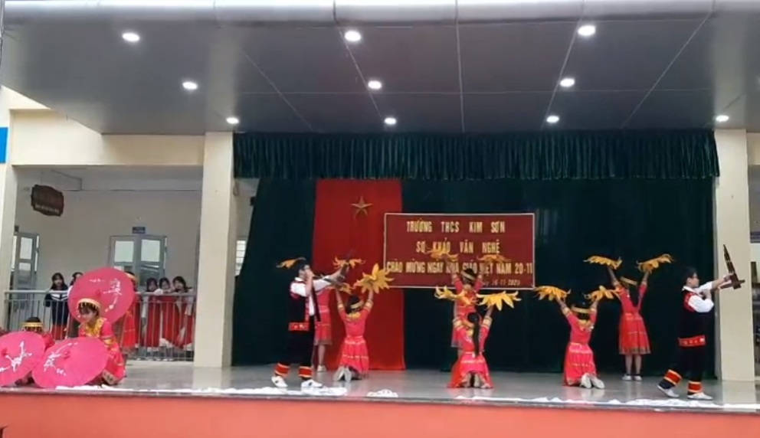
Sơ khảo văn nghệ chào mừng 20/11/2020
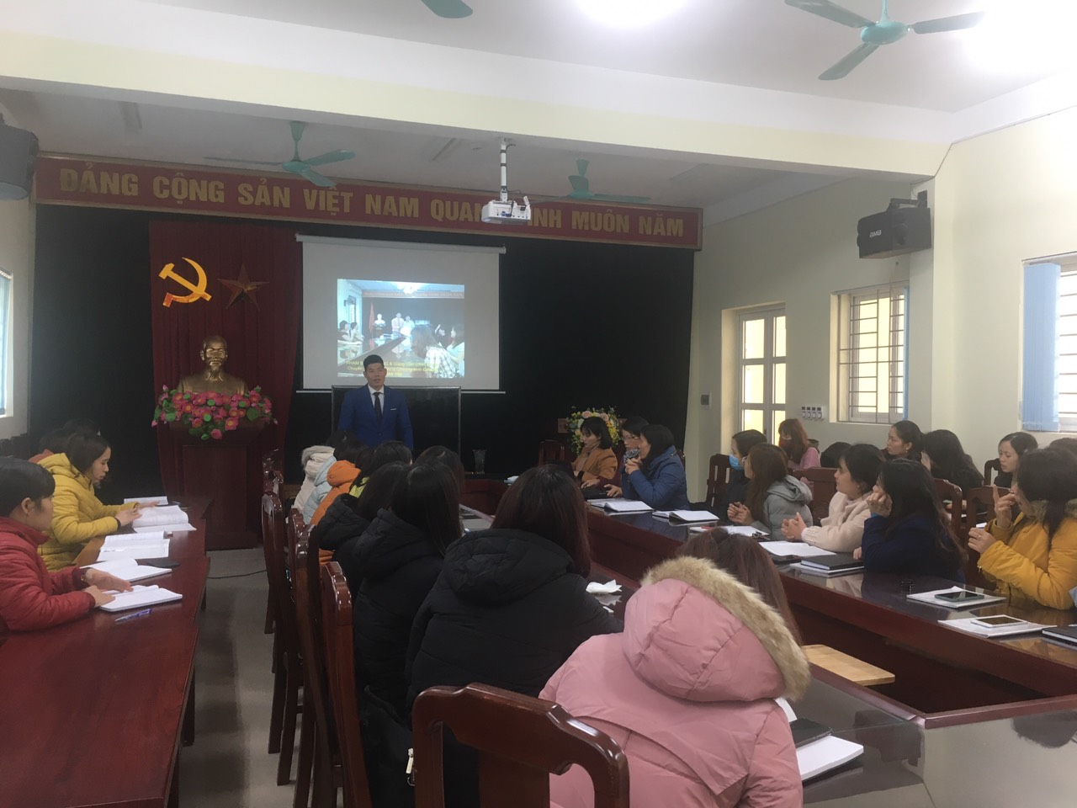
Tư vấn sức khỏe cho nữ CBGV-NV ngày 7/1/2021
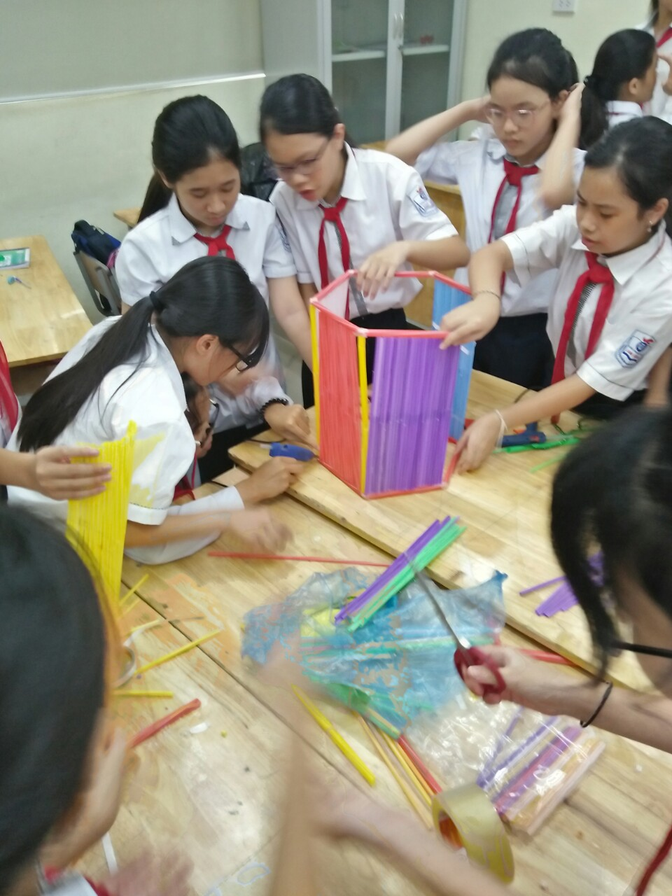
Hoạt động sáng tạo làm lồng đèn trung thu

